Татарстан синоптиклары томан һәм бозлавык турында кисәтте.

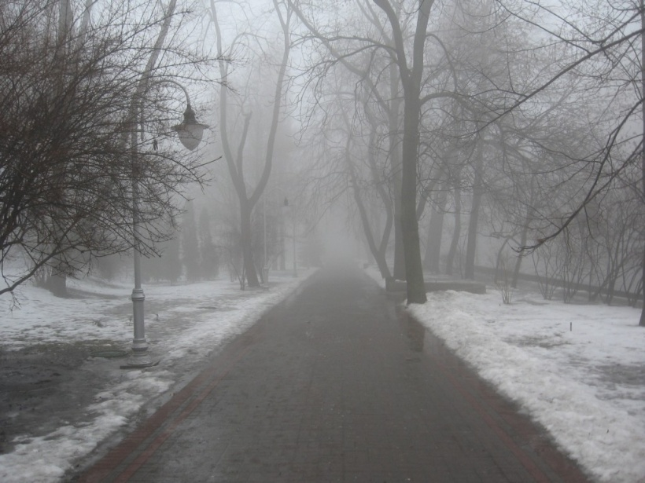

22 декабрьдә Татарстан территориясендә томан төшү һәм бозлавык хасил булу көтелә. Бу турыда республикада яшәүчеләрне Татарстан Гидрометеорология һәм әйләнә-тирә мохитне күзәтү үзәге кисәтте.

Төнлә һәм иртәнге сәгатьләрдә томан төшүе көтелә. Төнлә һәм көндез кайбер районнарда бозлавык хасил булырга мөмкин, диелгән синоптиклар хәбәрендә.

21.12.2020 ел

